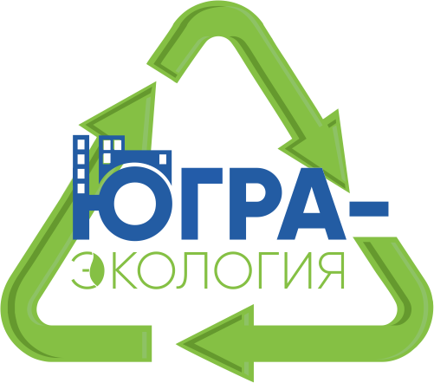
АО «Югра-Экология» - региональный оператор по обращению с ТКО ХМАО-Югры
Ханты-Мансийск, ул. Карла Маркса, 17, офис №505а,
т. 8-800-222-11-86, эл. почта: info@yugra-ecology.ru
ОГРН 1178617020262 ИНН/КПП 8601065381/860101001
_______________________________________________________________________________________

Как платить за мусор в Нефтеюганске, Югорске, Когалыме и Белоярском районе

Югра-Экология сменила агентов по расчетно-кассовому обслуживанию (РКО) в Нефтеюганске, Югорске, Когалыме и Белоярском районе.
Напоминаем жителям этих городов, лицевые счета в АО «Газпром энергосбыт Тюмень» уже закрыты и в личном кабинете нет возможности оплатить услугу «обращение с ТКО».
В феврале пришли квитанции от новых агентов:
- Нефтеюганск - РКЦ ЖКХ: мкр. 14, 25, т. 8 (3463) 25-06-68; мкр. 16, 23, т. 8 (3463) 25-24-02; ул. Строителей, 4, т. 8 (3463) 23-24-37, https://rkczkh.ru/
- Югорск - РКЦ: ТРЦ “Лайнер”, 2 этаж, т. 8 (34675) 7-66-49, 8 (34675) 7-68-06, http://www.ugorskrkc.ru/
- Когалым - ЕРИЦ: ул. Мира, 16а, т. 8 (34667) 4-30-01, http://www.erickgl.ru/
- Белоярский район, г. Белоярский - РИЦ: ул. Центральная, 11, т. 8(34670) 2-33-26, 8(34670) 4-12-08, 8 (34670) 2-32-30, http://риц-белоярский.рф/
Вся информация для оформления платежных документов за услугу «обращение с ТКО» им уже передана. Некоторым жителям одновременно с новыми платежками пришла квитанция от АО «Газпром энергосбыт Тюмень», где указана задолженность на 1 января 2020 года за декабрь, так называемое сальдо.
В этом случае нужно оплачивать мусор только в новой квитанции, от местного расчетного центра. Но если вы все же перевели деньги в АО «Газпром энергосбыт Тюмень», эти данные будут переданы в РКЦ и учтены при выставлении платежей в следующем месяце.

